Presseinformation 15/2020

Es kommt doch auf die Größe an!

Neue Großwärmepumpen von tecalor leisten bis zu 500 kW und liefern damit jetzt auch grüne Wärme für Geschosswohnungsbau, Büro- und Gewerbeobjekte

Trotz Corona wuchs von Januar bis Mai 2020 die Zahl der genehmigten Wohnungen in Mehrfamilienhäusern um 4,2 Prozent gegenüber dem entsprechenden Vorjahreszeitraum an. Dabei gewinnen Heizungssysteme auf der Basis erneuerbarer Energien an Bedeutung: Rund zwei Drittel der neu errichteten Wohngebäude werden mit erneuerbaren Energien beheizt. Aber auch bei Gewerbeimmobilien und Bürohäusern steigt die Nachfrage nach leistungsstarken Wärmepumpen.

Planer und Architekten können jetzt auch die „grüne Wärme“ von tecalor in höheren Leistungsklassen für den Geschosswohnungsbau, Büro- und Gewerbeobjekte nutzen. Denn das Produktportfolio des Systemtechnik-Spezialisten wächst um Wärmepumpen-Systeme mit einer Leistung von bis zu 500 Kilowatt Leistung. Mit ihren Planungstools unterstützt die tecalor-Planungsabteilung zudem bei Ausschreibungen, ermittelt bereits in frühen Planungsphasen die Wirtschaftlichkeit und die Jahresarbeitszahl – auch in Kombination mit Lüftungsanlagen. „Somit schaffen wir die Voraussetzungen, dass Normen, Verordnungen und Förderbedingungen erfüllt werden können“, erklärt tecalor-Geschäftsführer Karl Stuhlenmiller.

Ab dem 1. Oktober 2020 wird es von tecalor Sole-Wasser-Wärmepumpen mit bis zu 500 kW in Kaskadenschaltung und Leistungszahlen von bis zu 4,5 zum Heizen und Kühlen geben sowie Luft-Wasser-Wärmepumpen mit bis zu 250 kW und Leistungszahlen bis zu 3,6. Beide Großwärmepumpen-Sortimente sind kombinierbar mit individuell konfigurierbaren Warmwasserlösungen, wie zum Beispiel Wohnungsstationen oder zentralen und dezentralen Lüftungslösungen. Die neuen Wohnungsstationen regeln die Trinkwarmwasserbereitung im hygienischen Durchflussprinzip.

Direkte Unterstützung bei der Planung
Von der Planung über die Ausschreibung bis hin zur Ausführungsunterstützung bietet tecalor alles aus einer Hand. Geschäftsführer Burkhard Max erläutert: „Dank unseres zweistufigen Vertriebsmodells können wir Planern und Fachhandwerkern mit der in unserer Unternehmensgruppe gewachsenen Kompetenz aus 40 Jahren Forschung und Entwicklung in der Wärmepumpentechnik direkt und ungefiltert unterstützen. So gewährleisten wie einen zuverlässigen, flächendeckenden Service, der jederzeit für unsere Partner erreichbar ist.“

Sein Kollege Stuhlenmiller ergänzt: „Bei tecalor arbeiten wir gemeinsam mit unseren Fachpartnern im Markt daran, grüne Wärmeversorgung voranzubringen. Unser Fokus liegt auf Wärmepumpen und Lüftungssystemen, die einen wichtigen Beitrag zur Wärmewende in Wohnhäusern sowie im Objektbau leisten. Unsere Kultur des Miteinanders macht uns außergewöhnlich und hilft uns dabei, auf die individuellen Bedürfnisse unserer Kunden ganz persönlich einzugehen – bei technischen Herausforderungen und beim Service.“

Weitere Informationen: www.tecalor.de
Zeichen: 2.871 Z.i.L.

Pressebild:

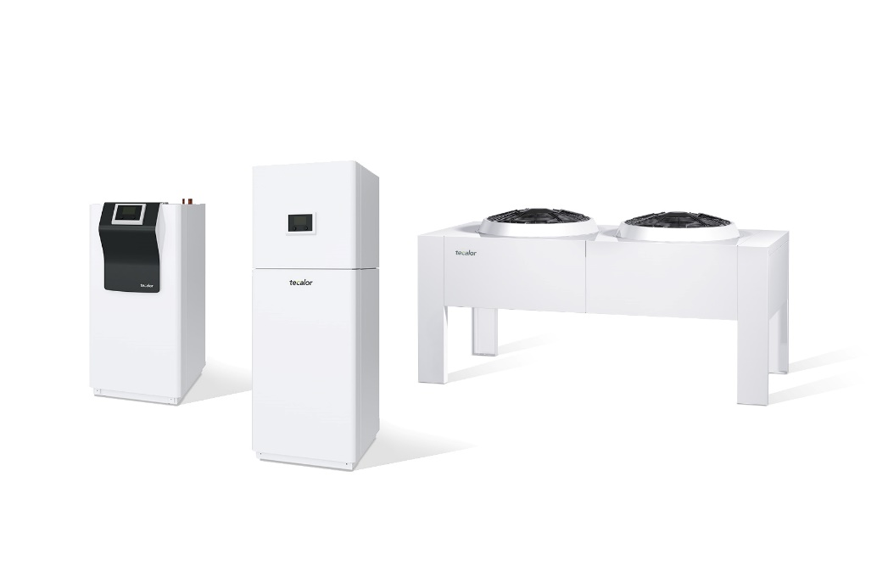
Luft-Wasser-Wärmepumpen TTL 18.5/25.5/47.5 AC-2
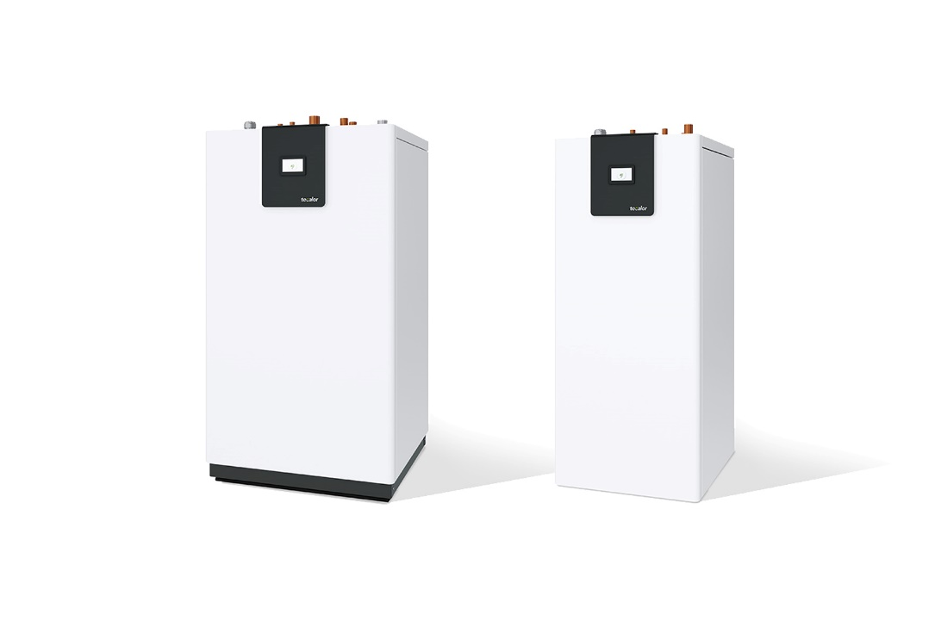
Sole-Wasser-Wärmepumpen TTF 33.5/44.5/59.5/87.5

Ob Luft- oder Sole-Wasser-Wärmepumpe: Mit einer Wohnungsstation werden die neuen Großwärmepumpen von tecalor zu der Lösung für grüne Wärme im Geschosswohnungsbau.

Tecalor-Pressebild Geschäftsführung

Karl Stuhlenmiller (links) und Burkhard Max, Geschäftsführer des Systemtechnik-Spezialisten tecalor

Bilder und Texte zum Download:
https://www.tecalor.de/de/unternehmen/presse-aktuelles/pressemeldungen.html

Weitere Informationen:

tecalor: tecalor GmbH
Lüchtringer Weg 3 | 37603 Holzminden

Internet: www.tecalor.de
E-Mail: info@tecalor.de
Telefon: +49 5531 9 906 895 082

Pressekontakt: Sonja Knoke
E-Mail: Sonja.Knoke@tecalor.de
Telefon: +49 5531 702 958 30

